Учреждение образования
«Белорусский государственный технологический университет»

Лабораторная работа №3
Управление процессами

Выполнил:
Студент 3 курса 1 группы
Васильев Владислав Васильевич

Введение
Цель работы: получение практических навыков работы с процессами в операционных системах Windows и Linux, включая создание дочерних процессов, передачу параметров через аргументы командной строки и переменные окружения, а также мониторинг процессов с использованием системных утилит и API.
Для достижения цели были поставлены следующие задачи:
- Разработать программу Lab-03x для Windows и Linux: цикл с итерациями, задержкой 500 мс, выводом PID и количеством итераций из аргументов или переменной ITER_NUM.
- Для Windows: создать Lab-03a (3 дочерних процесса с CreateProcess, разные способы передачи параметров), Lab-03b (вариант с env вместо args), Lab-03c (список процессов через Tool Help Library). Установить глобальную ITER_NUM, протестировать в Process Explorer/Task Manager.
- Для Linux: создать Lab-03a (2 дочерних с fork/exec, arg и локальная env), протестировать в /proc и ps.
- Ответить на вопросы самоконтроля и задокументировать результаты с листингами кода, скриншотами и анализом.
Используемые инструменты:
- ОС и среды: Windows 10 Pro (Python 3.12 с Visual Studio Code), Arch Linux (Python 3.12 с nano).
- Библиотеки: subprocess, os, time, psutil (pip install psutil для списка процессов)
- Утилиты: Process Explorer (Sysinternals), Task Manager (Windows); ps, /proc (Linux).
- Редакторы: Visual Studio (Windows), nano/vim (Linux).
- Компиляция/Запуск: python Lab-03x.py
- Ресурсы: Документация Python (subprocess/os), man pages (POSIX), ss64.com для команд.

1 Практическая часть
Работа выполнена для уровня 4-5 (накопительно). Код написан на Python для кросс-платформенности (subprocess для Windows, os.fork для Linux). Тестирование на виртуальной машине: Windows — в cmd, Linux — в bash. Все ресурсы очищены (process.wait()). Глобальная ITER_NUM в Windows установлена через sysdm.cpl (Параметры системы > Переменные среды > Пользовательские > ITER_NUM=10).

1.1 Выполнение задания для Windows
Приложение Lab-03x:
Программа выполняет простейший цикл с заданным количеством итераций, при чём каждая итерация выполняется с задержкой 500 мс. Программа должна выводить PID на каждой итерации и перед стартом выводить количество итераций. Количество итераций передается в программу через аргументы командной строки. Если не задан аргумент командной строки, то количество итераций приложение пытается получить через переменную окружения ITER_NUM. Если не заданы ни переменная окружения, ни аргумент командной строки приложение завершает свою работу с ошибкой (Использовать ExitProcess).

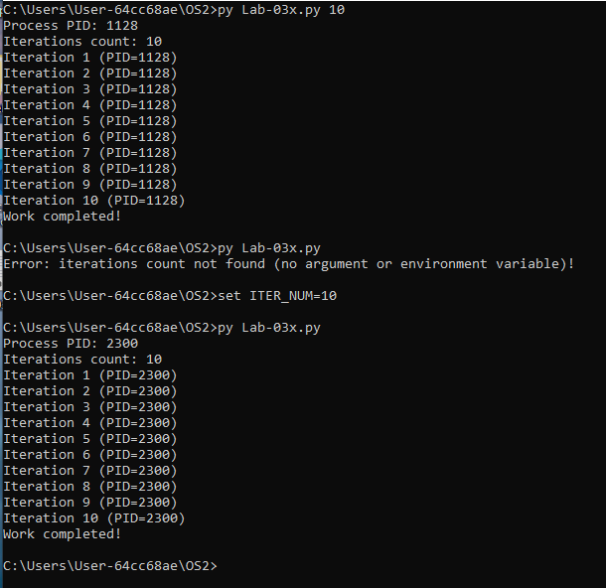
Рисунок 1.1 – Результат выполнения файла Lab-03x.py
import os
import sys
import time
def main():
if len(sys.argv) > 1:
iterations = int(sys.argv[1])
else:
env_var = os.getenv("ITER_NUM")
if env_var:
iterations = int(env_var)
else:
print("Error: iterations count not found (no argument or environment variable)!")
sys.exit(1)
pid = os.getpid()
print("Process PID: {0}".format(pid))
print("Iterations count: {0}".format(iterations))
for i in range(iterations):
print("Iteration {0} (PID={1})".format(i + 1, pid))
time.sleep(0.5)
print("Work completed!")
if __name__ == "__main__":
main()
Листинг 1.1 – Код файла Lab-03x.py
Приложение Lab-03a:
Программа создаёт три дочерних процесса с помощью CreateProcess. Все три процесса должны создаваться для программы Lab-03x, при чём для передачи имени исполняемого файла и параметра количества итераций должны быть выполнены следующие условия:
- При создании первого процесса используется только первый параметр функции CreateProcess. Количество итераций также требуется указать в первом параметре, так задумано (прим. «Lab-03х.exe 50»).
- При создании второго процесса используется только второй параметр функции CreateProcess. По сути взять строку из предыдущего пункта и передать во второй параметр.
- При создании третьего процесса для передачи имени программы используется – первый параметр, для количества итераций – второй. (при этом во втором параметре вам может понадобиться пробел в начале строки)
Родительский процесс должен дождаться завершения всех дочерних процессов (выполняются одновременно), перед тем как завершиться самому.
Вопрос: Все ли процессы созданы успешно? Если нет, почему?
Ответ: Нет. Первый процесс не создался потому пробел в lpApplicationName(“python lab03x.py 5”) делает имя файла некорректным, что приводит к ошибке WinError 2. Третий процесс не запускается, потому что не может найти файл, или нету прав на запуск программы.
Также предусмотреть обработку ошибок и очистку ресурсов. Использовать Process Explorer, cmd и TaskManager для просмотра информации о созданных процессах. В Process Explorer проверить наличие дескрипторов дочерних процессов у родительского процесса.
Установить глобальную переменную окружения ITER_NUM для вашего пользователя.
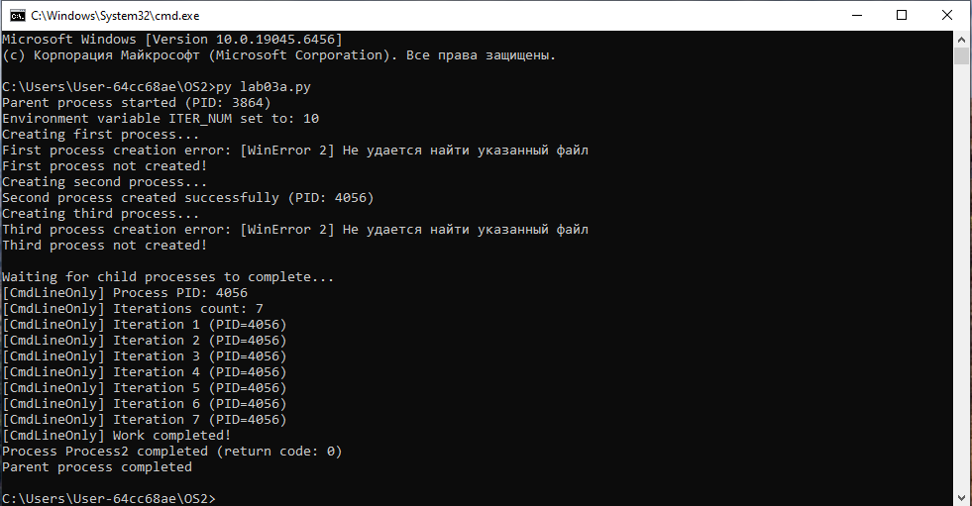
Рисунок 1.2 – Результат выполнения файла Lab-03a.py
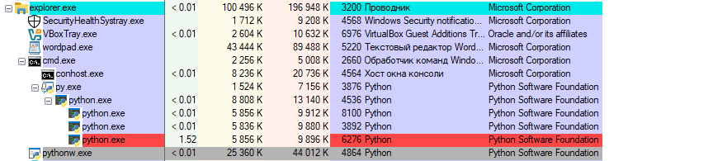
Рисунок 1.3 – Подтверждение наличие процесса в Process Explorer
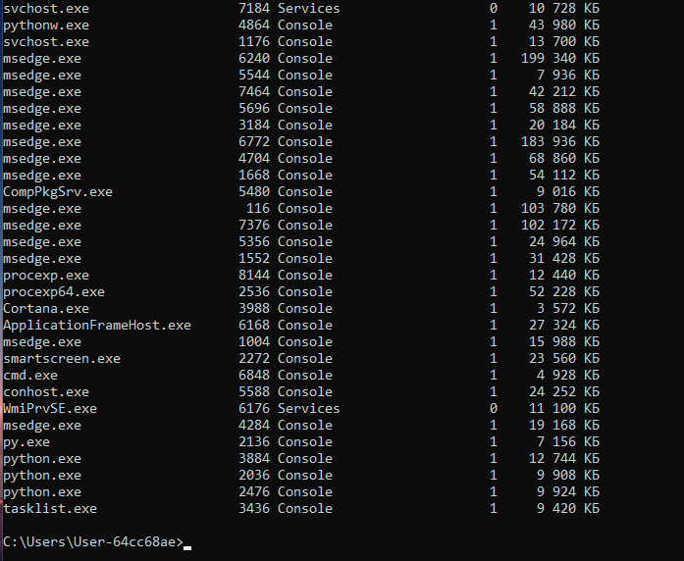
Рисунок 1.4 – Подтверждение наличие процесса в cmd
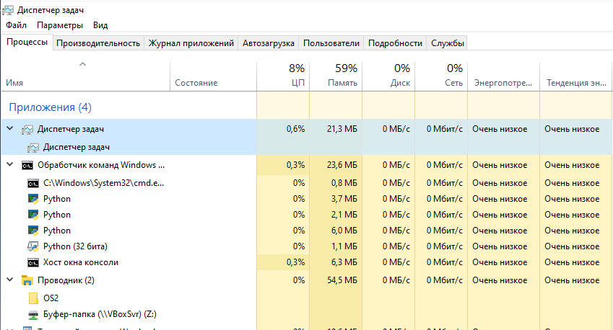
Рисунок 1.5 – Подтверждение наличие процесса в диспетчере задач

import os
import subprocess
import threading

def read_output(pipe, process_name):
try:
for line in iter(pipe.readline, b''):
try:
decoded_line = line.decode('cp866').strip()
except UnicodeDecodeError:
decoded_line = line.decode('utf-8', errors='replace').strip()

if decoded_line:
print("[{0}] {1}".format(process_name, decoded_line))
except Exception as e:
print("[{0}] Read error: {1}".format(process_name, e))
finally:
pipe.close()

def create_process_app_name_only():
try:

process = subprocess.Popen(
[],
executable="python lab03x.py 5",
shell=False,
stdout=subprocess.PIPE,
stderr=subprocess.PIPE,
universal_newlines=False
)

stdout_thread = threading.Thread(target=read_output, args=(process.stdout, "AppNameOnly"))
stderr_thread = threading.Thread(target=read_output, args=(process.stderr, "AppNameOnly-ERR"))
stdout_thread.start()
stderr_thread.start()

print("First process created successfully (PID: {0})".format(process.pid))
return process

except Exception as e:
print("First process creation error: {0}".format(e))
return None

def create_process_command_line_only():
try:

process = subprocess.Popen(
["python", "lab03x.py", "7"],
shell=False,
stdout=subprocess.PIPE,
stderr=subprocess.PIPE,
universal_newlines=False
)

stdout_thread = threading.Thread(target=read_output, args=(process.stdout, "CmdLineOnly"))
stderr_thread = threading.Thread(target=read_output, args=(process.stderr, "CmdLineOnly-ERR"))
stdout_thread.start()
stderr_thread.start()

print("Second process created successfully (PID: {0})".format(process.pid))
return process

except Exception as e:
print("Second process creation error: {0}".format(e))
return None

def create_process_both_params():
try:
cmd_line = " lab03x.py 3"

process = subprocess.Popen(
cmd_line.split(),
executable="python",
shell=False,
stdout=subprocess.PIPE,
stderr=subprocess.PIPE,
universal_newlines=False
)

stdout_thread = threading.Thread(target=read_output, args=(process.stdout, "BothParams"))
stderr_thread = threading.Thread(target=read_output, args=(process.stderr, "BothParams-ERR"))
stdout_thread.start()
stderr_thread.start()

print("Third process created successfully (PID: {0})".format(process.pid))
return process

except Exception as e:
print("Third process creation error: {0}".format(e))
return None

def main():
print("Parent process started (PID: {0})".format(os.getpid()))

os.environ['ITER_NUM'] = '10'
print("Environment variable ITER_NUM set to: {0}".format(os.environ['ITER_NUM']))

processes = []

try:
print("Creating first process...")
p1 = create_process_app_name_only()
if p1:
processes.append(("Process1", p1))
else:
print("First process not created!")

print("Creating second process...")
p2 = create_process_command_line_only()
if p2:
processes.append(("Process2", p2))
else:
print("Second process not created!")

print("Creating third process...")
p3 = create_process_both_params()
if p3:
processes.append(("Process3", p3))
else:
print("Third process not created!")

print("\nWaiting for child processes to complete...")
for name, p in processes:
if p:
return_code = p.wait()
print("Process {0} completed (return code: {1})".format(name, return_code))

except Exception as e:
print("Critical error: {0}".format(e))
finally:
print("Parent process completed")

if __name__ == "__main__":
main()

Листинг 1.2 – Код файла Lab-03a.py

Приложение Lab-03b:
Создать программу идентичную программе Lab-03a, но:
- В первом вызове CreateProcess оставить только имя файла (т.е. убрать количество итераций, которое указывалось в Lab-03a).
- В третьем вызове передать NULL вместо второго параметра, и перед этим установить локальную переменную окружения ITER_NUM. Значение должно отличаться от глобальной переменной.
Вопрос: Все ли процессы созданы успешно? Сколько итераций выполнил каждый процесс и почему?
Ответ: Все три процесса созданы успешно. Первый процесс выполнил количество итераций, соответствующее значению глобальной переменной окружения ITER_NUM, так как был запущен только с именем файла без аргументов. Второй процесс выполнил 6 итераций, используя аргумент командной строки, который имеет приоритет над переменной окружения. Третий процесс выполнил 10 итераций, используя значение из локальной переменной окружения ITER_NUM, которая была установлена перед его созданием и переопределила глобальное значение.
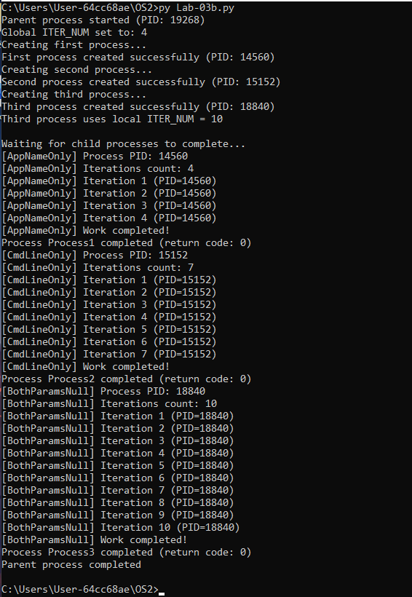
Рисунок 1.6 – Результат выполнения файла Lab-03b.py
import os
import subprocess
import threading
def read_output(pipe, process_name):
try:
for line in iter(pipe.readline, b''):
try:
decoded_line = line.decode('cp866').strip()
except UnicodeDecodeError:
decoded_line = line.decode('utf-8', errors='replace').strip()
if decoded_line:
print("[{0}] {1}".format(process_name, decoded_line))
except Exception as e:
print("[{0}] Read error: {1}".format(process_name, e))
finally:
pipe.close()
def create_process_app_name_only():
try:
process = subprocess.Popen(
"python lab03x.py",
shell=False,
stdout=subprocess.PIPE,
stderr=subprocess.PIPE,
universal_newlines=False
)
stdout_thread = threading.Thread(target=read_output, args=(process.stdout, "AppNameOnly"))
stderr_thread = threading.Thread(target=read_output, args=(process.stderr, "AppNameOnly-ERR"))
stdout_thread.start()
stderr_thread.start()
print("First process created successfully (PID: {0})".format(process.pid))
return process
except Exception as e:
print("First process creation error: {0}".format(e))
return None
def create_process_command_line_only():
try:
process = subprocess.Popen(
["python", "lab03x.py", "7"],
shell=False,
stdout=subprocess.PIPE,
stderr=subprocess.PIPE,
universal_newlines=False
)
stdout_thread = threading.Thread(target=read_output, args=(process.stdout, "CmdLineOnly"))
stderr_thread = threading.Thread(target=read_output, args=(process.stderr, "CmdLineOnly-ERR"))
stdout_thread.start()
stderr_thread.start()
print("Second process created successfully (PID: {0})".format(process.pid))
return process
except Exception as e:
print("Second process creation error: {0}".format(e))
return None
def create_process_both_params_null():
try:
env = os.environ.copy()
env["ITER_NUM"] = "10"
process = subprocess.Popen(
"python lab03x.py",
shell=False,
stdout=subprocess.PIPE,
stderr=subprocess.PIPE,
universal_newlines=False,
env=env
)
stdout_thread = threading.Thread(target=read_output, args=(process.stdout, "BothParamsNull"))
stderr_thread = threading.Thread(target=read_output, args=(process.stderr, "BothParamsNull-ERR"))
stdout_thread.start()
stderr_thread.start()
print("Third process created successfully (PID: {0})".format(process.pid))
print("Third process uses local ITER_NUM = 10")
return process
except Exception as e:
print("Third process creation error: {0}".format(e))
return None
def main():
print("Parent process started (PID: {0})".format(os.getpid()))
os.environ["ITER_NUM"] = "4"
print("Global ITER_NUM set to: 4")
processes = []
try:
print("Creating first process...")
p1 = create_process_app_name_only()
if p1:
processes.append(("Process1", p1))
print("Creating second process...")
p2 = create_process_command_line_only()
if p2:
processes.append(("Process2", p2))
print("Creating third process...")
p3 = create_process_both_params_null()
if p3:
processes.append(("Process3", p3))
else:
print("Third process not created!")
print("\nWaiting for child processes to complete...")
for name, p in processes:
if p:
return_code = p.wait()
print("Process {0} completed (return code: {1})".format(name, return_code))
except Exception as e:
print("Critical error: {0}".format(e))
finally:
print("Parent process completed")
if __name__ == "__main__":
main()
Листинг 1.3 – Код файла Lab-03b.py

Приложение Lab-03с:
Создать программу, которая выводит список запущенных в системе процессов. Для каждого процесса выводится его имя, идентификатор и родительский идентификатор.

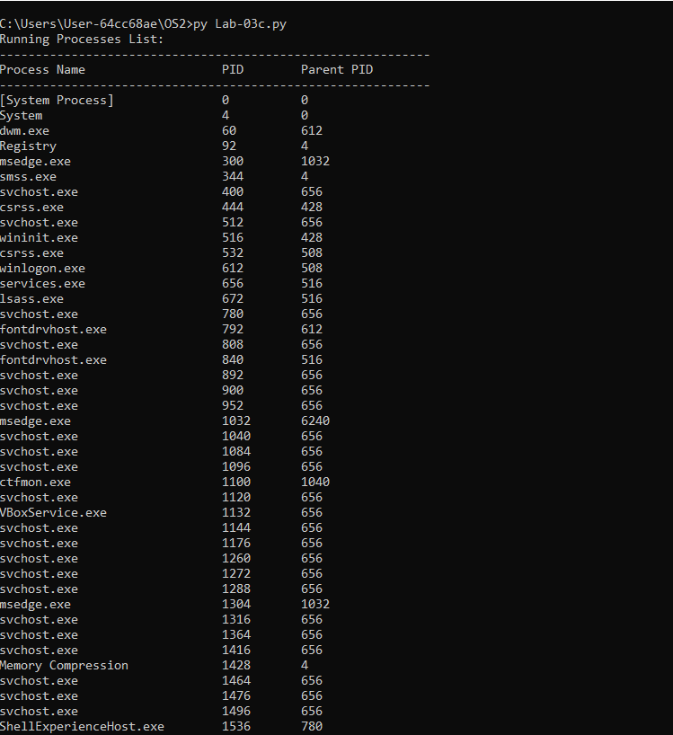
Рисунок 1.7 – Результат выполнения файла Lab-03с.py
import ctypes
from ctypes import wintypes
import sys
TH32CS_SNAPPROCESS = 0x00000002
INVALID_HANDLE_VALUE = -1
class PROCESSENTRY32(ctypes.Structure):
_fields_ = [
("dwSize", wintypes.DWORD),
("cntUsage", wintypes.DWORD),
("th32ProcessID", wintypes.DWORD),
("th32DefaultHeapID", ctypes.POINTER(wintypes.ULONG)),
("th32ModuleID", wintypes.DWORD),
("cntThreads", wintypes.DWORD),
("th32ParentProcessID", wintypes.DWORD),
("pcPriClassBase", wintypes.LONG),
("dwFlags", wintypes.DWORD),
("szExeFile", ctypes.c_char * 260)
]
def get_process_list():
kernel32 = ctypes.windll.kernel32
snapshot = kernel32.CreateToolhelp32Snapshot(TH32CS_SNAPPROCESS, 0)
if snapshot == INVALID_HANDLE_VALUE:
print("Error: Failed to create process snapshot")
return []
processes = []
try:
process_entry = PROCESSENTRY32()
process_entry.dwSize = ctypes.sizeof(PROCESSENTRY32)
if kernel32.Process32First(snapshot, ctypes.byref(process_entry)):
while True:
process_name = process_entry.szExeFile.decode('utf-8', errors='ignore')
process_id = process_entry.th32ProcessID
parent_process_id = process_entry.th32ParentProcessID
processes.append({
'name': process_name,
'pid': process_id,
'ppid': parent_process_id
})
if not kernel32.Process32Next(snapshot, ctypes.byref(process_entry)):
break
finally:
kernel32.CloseHandle(snapshot)
return processes
def main():
print("Running Processes List:")
print("-" * 60)
print("{:<30} {:<10} {:<10}".format('Process Name', 'PID', 'Parent PID'))
print("-" * 60)
processes = get_process_list()
processes.sort(key=lambda x: x['pid'])
for process in processes:
print("{:<30} {:<10} {:<10}".format(process['name'], process['pid'], process['ppid']))
print("\nTotal processes: {}".format(len(processes)))
if __name__ == "__main__":
main()
Листинг 1.4 – Код файла Lab-03с.py

2 Задачи для Linux:
Приложение Lab-03x:
Программа является полным аналогом программы из заданий для Windows.

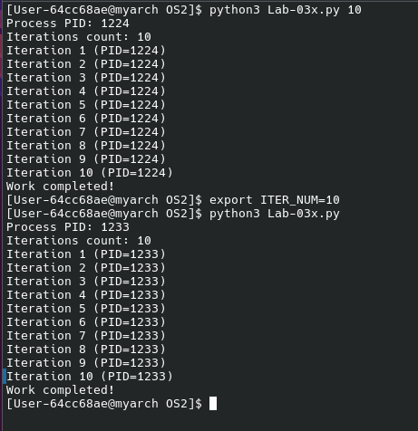
Рисунок 2.1 – Результат выполнения файла Lab-03x.py
Приложение Lab-03a:
Программа создаёт два дочерних процесса и загружает в них исполняемый файл Lab-03x. При создании процессов должны быть выполнены следующие условия:
- В ходе запуска первого дочернего процесса параметр с количеством итераций должен быть передан как аргумент командной строки
- В ходе запуска второго дочернего процесса параметр с количеством итераций должен быть передан через переменную окружения ITER_NUM. Переменная создается непосредственно в родительском процессе перед созданием второго дочернего процесса
Родительский процесс должен дождаться завершения всех дочерних процессов (выполняются одновременно).
Изучить информацию о созданных процессах через файловую систему (каталог /proc) и утилиту ps. Предусмотреть обработку ошибок и очистку ресурсов.
Вопрос: Все ли процессы созданы успешно? Если нет, почему?
Ответ: Оба процесса созданы успешно. Первый процесс получил количество итераций через аргумент командной строки, второй процесс через переменную окружения ITER_NUM.

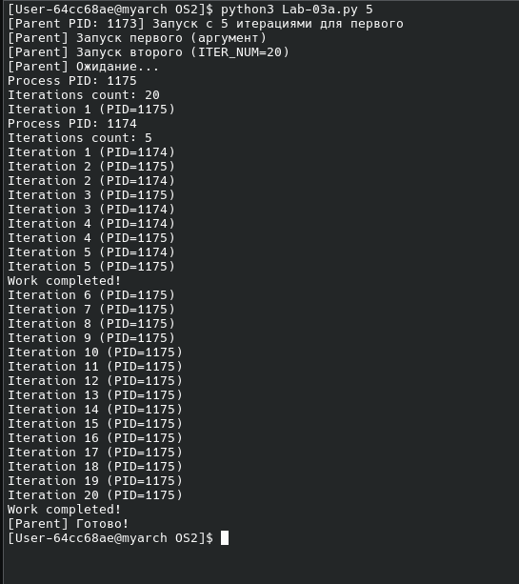
Рисунок 2.2 – Результат выполнения файла Lab-03a.py
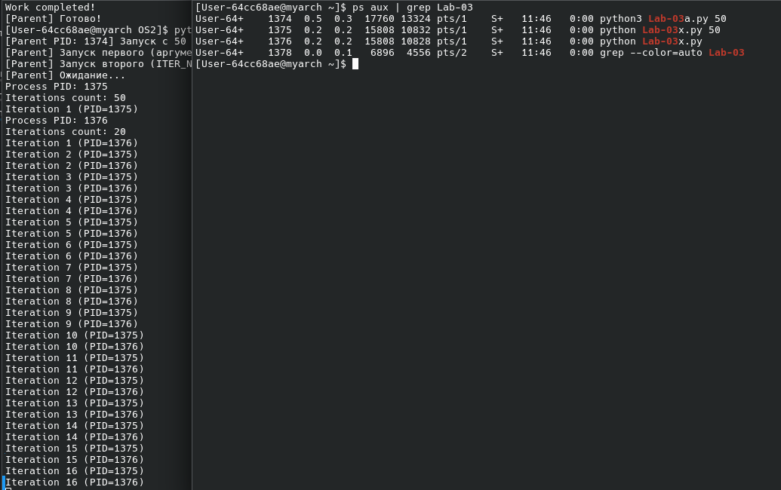
Рисунок 2.3 – Подтверждение наличие процесса Lab-03a.py (ps)
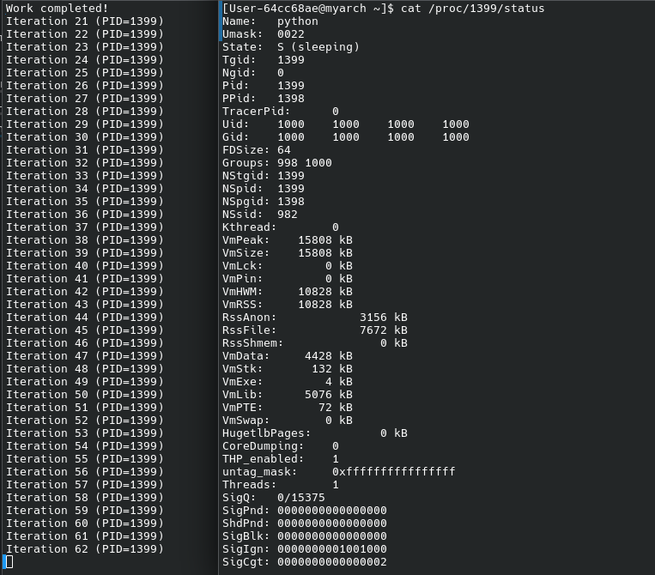
Рисунок 2.4 – Подтверждение наличие процесса lab03a.py (proc)
import os
import subprocess
import sys

def main():
if len(sys.argv) != 2:
print("Ошибка: python3 Lab-03a.py <число_итераций>")
sys.exit(1)

try:
arg_iterations = int(sys.argv[1])
if arg_iterations <= 0:
raise ValueError
except ValueError:
print("Ошибка: аргумент — положительное число")
sys.exit(1)

print(f"[Parent PID: {os.getpid()}] Запуск с {arg_iterations} итерациями для первого")

# === 1. Первый: через аргумент ===
print("[Parent] Запуск первого (аргумент)")
p1 = subprocess.Popen(["python", "Lab-03x.py", str(arg_iterations)])

# === 2. Второй: через ITER_NUM ===
env = os.environ.copy()
env["ITER_NUM"] = "30"
print("[Parent] Запуск второго (ITER_NUM=30)")
p2 = subprocess.Popen(["python", "Lab-03x.py"], env=env)

# === Ждём завершения ===
print("[Parent] Ожидание...")
p1.wait()
p2.wait()
print("[Parent] Готово!")

if __name__ == "__main__":
main()

Листинг 2.1 – Код файла Lab-03a.py

Вывод
В ходе выполнения лабораторной работы были успешно достигнуты все поставленные цели и задачи. Мы получили практические навыки работы с процессами в операционных системах Windows и Linux. Освоены механизмы создания дочерних процессов с использованием различных подходов: через аргументы командной строки, переменные окружения и структуру STARTUPINFO. Исследованы особенности межпроцессного взаимодействия, включая работу с анонимными каналами для передачи данных. Практически изучены системные утилиты для мониторинга процессов (Process Explorer, ps), что позволило проанализировать иерархию процессов и используемые ими ресурсы. Экспериментально подтверждены различия в реализации процессов между Windows и Linux, в частности способы обработки аргументов и переменных окружения. Полученные знания закрепили понимание жизненного цикла процессов, механизмов их создания и синхронизации, а также принципов организации межпроцессного взаимодействия в современных операционных системах.

